华南理工大学
《WEB程序设计》课程实验报告
实验题目： HTML与CSS基础
姓名： 蔡仰涵 学号： 201730631049 班级： 信息安全
指导教师： 颜小洋、刘捷
实验概述
【实验目的及要求】
实验目的：
为你自己写一个网页

实验要求：
自我介绍、最近图片、这学期选择的课程和一些最喜欢的电影 （内容）
……

【实验环境】
操作系统：Windows 10
浏览器：Google Chrome 73.0.3683.103 | Firefox Quantum 66.0.2

实验内容
【实验过程】
- 页面的设计（分层、分块等）
对于网页的设计，我比较倾向于最近比较流行的Material Design，一种扁平化的模块式设计。页面最主要的部分则是位于中间的分块，用于展示这次作业的主要内容，主要受到了一些主流社交网站的启发，每一块内容都用分开来的独立的分块展示，右边则是不随页面滚动绝对固定的导航栏，这就是我设计页面的初始思路。

- 代码的实现思路（伪代码、流程图或者调用关系）
(1) 首先将符合文件流顺序的、位于页面中心的分块代码编写完成
(2) 再将页面右边的固定导航栏实现
(3) 对每个单独的块编写CSS进行美化
(4) 总体调整，考虑不同缩放比例下的适配问题

- 关键代码的截图（包括注释）
(1) 导航栏的实现利用的是无序列表这一基础构件，将无序列表每一项前的标记点去掉，并将内边距及外边距设置为0，并让导航栏固定填满页面高度。将文字的表现形式设置为块状，就可以实现简易的导航栏。
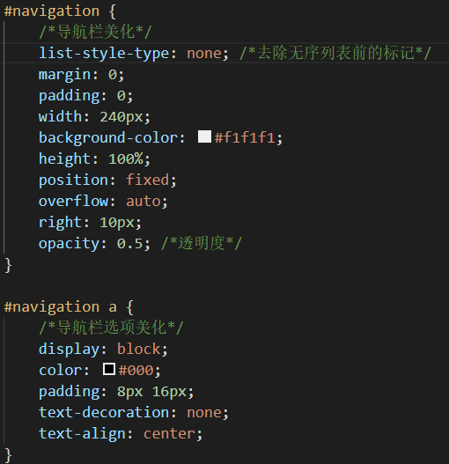

(2) 页面中心的块美化形式大致相同，这里用个人介绍的分块美化为例子。实现块居中的办法是使用比例的方式定义外边距，左右各距页面边界20%，保证在任何分辨率下都可以居中，然后是背景半透明和颜色的选择，不再赘述。
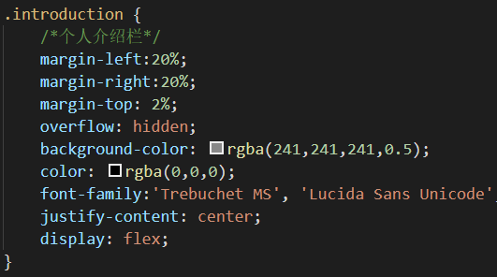

(3) 保证照片展示栏能够使所有的照片居中，使用justify-content属性和display属性的结合，使小屏幕无法显示所有图片时自动隐藏，并保证可以显示的照片居于分块正中。
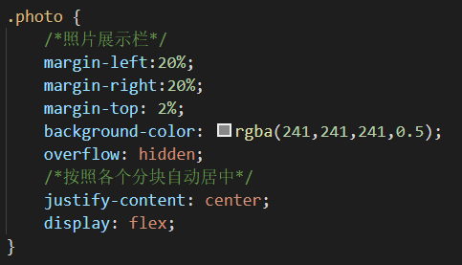
- 页面效果的截图和功能说明
页面不再截图，具体见源文件，这个页面较为简单也没什么功能，导航栏也只是单页面锚导航，所以也没有什么好说明的。

小结
（本次实验中出现的问题、解决的办法、取得的收获、自认为的亮点等）
本次实验的问题主要出现在界面的美化上，如何保证在不同屏幕大小的电脑上也可以有相同的表现，最后的解决方法是尽量少用具体的数值来描述宽度和高度，而是尽量使用百分比的方式。还有一个是块、图片居中的问题，经过资料的查阅，找到了justify-content和display这两个属性结合使用来解决的方法。这次实验的收获是对html和css有了更熟悉的把握，并且熟悉了页面的文件流以及浮动等排版方式。
亮点的话，主要就是页面的美化比较好看吧。

指导教师评语及成绩
评语：

成绩： 指导教师签名：
批阅日期：

